PENGENALAN PROSES SERTIFIKASI HALAL
SEBAGAI SUATU STANDAR PADA BARANG DAGANGAN

Mohamad Torik Langlang Buana¹, Muhammad Nashar¹

¹ Jurusan Akuntansi, Fakultas Ekonomi dan Bisnis, Universitas Mercu Buana
Jl. Meruya Selatan No.1, Jakarta Barat, 11650
m.torik@mercubuana.ac.id

Abstract

In carrying out the duties as the lecturer, the authors see that there is a need to share the knowledge about the expertise with the public. In this community service opportunity, the occasion was held in the campus zone, Joglo, Kembangan, Jakarta Barat. In the implementation of this community service, the author choose to do it in the housing environment in the row. In performing the community service, the authors provided knowledge about the halal certification process and delivered the information about the halal fundamentals. In between the presentations, the authors had direct dialogues with the participants with the expectation that after the occasion, the participants understand the shariah’s convey as the compliance to choose the goodness of sharia business.

Keywords : Household economics, Halal certification, SME

Abstrak

Dalam rangka menjalankan tugas sebagai dosen di bidang keuangan syariah pada Fakultas Ekonomi dan Bisnis, penulis merasa perlu untuk memberikan pengetahuan tentang keilmuan yang diampu kepada masyarakat. Dalam kesempatan pada pengabdian masyarakat ini, pelaksanaan di daerah binaan, Kelurahan Joglo, Kecamatan Kembangan, Kotamadya Jakarta Barat. Pada pelaksanaan pengabdian masyarakat ini, penulis memilih untuk melakukannya di lingkungan rumah tangga yang ada pada kelurahan tsb. Pada pelaksanaanya, penulis memberi pengetahuan tentang proses pengurusan sertifikasi halal dan pemahaman terkait hal yang tidak tertulis tetapi merupakan hal yang mendasar. Di sela-sela pemaparan tsb, penulis melakukan komunikasi langsung kepada para peserta dengan harapan di saat setelah selesai acara, para peserta telah memahami hal-hal yang penulis sampaikan sebagai suatu informasi yang tepat bagi membantu keberadaan usaha secara syariah.

Kata Kunci : Ekonomi Rumah Tangga, Sertifikasi Halal, UMKM

- PENDAHULUAN

Keberadaan UMKM yang ada pada saat ini dengan jumlah yang meningkat, penulis melihat perlu kiranya untuk diberikan kepada para pelaku UMKM pemahaman terkait sertifikasi halal.

Kendati sertifikasi halal masih mengurusi barang dagangan, atau barang dan jasa yang di jual. Terdapat proses yang menurut pengamatan penulis belum di lakukannya secara keseluruhan pemahaman akan kehalalan suatu usaha, yaitu sumber permodalan, seperti misalnya modal yang digunakan untuk membeli bahan mentah, membeli alat produksi atau membayar sewa tempat masih menggunakan sumber dana yang berbasis bunga.

Pengabdian kepada Masyarakat terkait sertifikasi halal dan keterkaitannya sebelumnya telah dilakukan juga di Kecamatan Kembangan, dengan topik penjelasan tentang Maghrib : Maysir, Gharar dan Riba (Saratian et al., 2019), dan juga pegabdian masyarakat berupa pendampingan sertifikasi halal yang dilakukan oleh Djakfar dan Isnaliana (2021), dan juga pelatihan tentang capacity building di Jakarta (Samiono & Nurlatifah, 2021).

Beberapa penelitian terkait sertifikasi halal telah dilakukan sebelumnya, seperti pengaruh sertifikasi halal yang menyimpulkan adalah signifikan pada penelitian di industri katering (SEGATI, 2018) dan penelitian oleh Widyaningrum (2019), yang menyimpulkan pada penelitian bahwa label halal akan memberikan stimulus bagi konsumen.

Dari pemaparan pada artikel-artikel tsb, nampak belum ada pemberian tentang penjelasan bahwa sumber permodalan yang halal berupa sumber berbasis non-bunga adalah suatu yang harus menjadi dasar dalam berusaha.

Permasalahan Mitra
Permasalahan yang dilihat oleh penulis adalah, banyaknya UMKM baru (news.detik.com, 2021) dan Pentingnya UMKM Miliki Sertifikasi Halal (ekonomi.okezone.com). Dari beberapa referensi penelitian dan pengabdian masyarakat sebelumnya, juga didukung oleh kondisi sesuai pemberitaan yang ada, penulis melihat adanya gap yang nampak dan perlu untuk diberikan pengenalan pemahaman tentang sumber pembiayaan yang harus dipahami oleh para pelaku UMKM, sebagai suatu kelengkapan pemahaman atas sertifikasi halal yang sebelumnya sudah pernah dilakukan.

Pengabdian masyarakat kali ini akan difokuskan pada Ibu-ibu rumah tangga pada satu kelurahan di bilangan Maruya di Jakarta Barat. IKM di Jakarta Barat didominasi oleh industri yang bergerak di bidang pangan (restaurant), perdagangan, dan hotel sebanyak 4,318 unit usaha (Data Statistik BPS, 2017) yang merupakan kontribusi dari sektor ini menyumbang PDRB sebesar lebih dari 22% total PDRB. Rata-rata industri ini di miliki oleh para wirausaha bermodal kecil yang mempekerjakan 5-10 orang pekerja dan memiliki keterbatasan SDM dan teknologi. Seperti yang telah dijabarkan oleh Kompas (2021) bahwa banyaknya tenaga kerja yang terserap pada industri UMKM mencapai 117 juta tenaga kerja.

Dalam pengabdian masyarakat ini, penulis memilih untuk melaksanakan pengenalan tentang sumber pemodalan yang halal pada UMKM, dalam pelaksanaan pengenalan sertifikasi halal. Pelatihan ini merupakan salah satu usaha untuk meningkatkan literasi mengenai pemahaman pelaksanaan usaha secara halal.

Di dalam pelatihan ini, penulis melihat tedapat peningkatkan pengetahuan dari para peserta untuk memahami dan mejalankan kegiatan untuk hasil yang halal pada barang dagangan dan juga pada permodalan. Hasil pelatihan ini dapat juga menjadi sumber pengetahuan bagi ibu-ibu yang hanya bermaksud untuk memulai usaha halal, atau dapat juga mengajarkannya kembali.

METODE PELAKSANAAN

Tempat dan Waktu Pengabdian Kepada Masyarakat ini dilakukan di Kelurahan Joglo, Kecamatan Kembangan, Jakarta Barat. Waktu pelaksanaan dilakukan pada tanggal 16 Februari 2022.

Khalayak Sasaran yang diundang dan telah hadir dalam kegiatan ini adalah masyarakat umum, pelaku usaha mikro kecil menengah, wanita muda dan pria di Kecamatan Kembangan, Jakarta Barat dengan total peserta 50 orang. Peserta dituju secara khusus adalah pedagang kecil di bidang makanan halal.

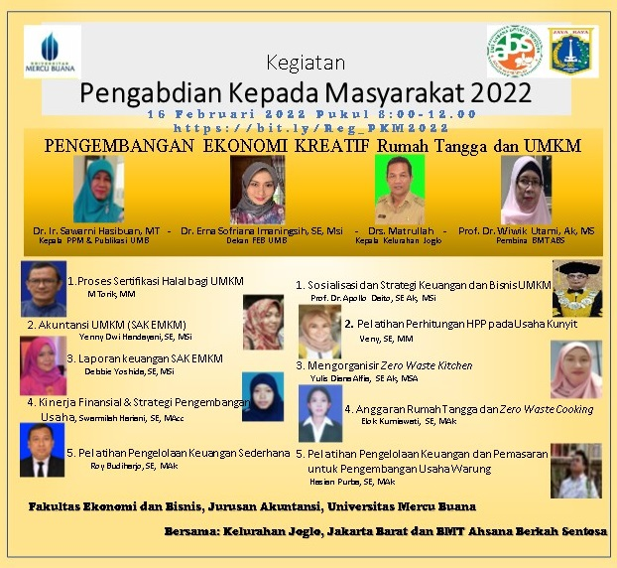
Jenis Kegiatan dalam mengatasi permasalahan yang terjadi pada masyarakat mitra sebagaimana yang telah diuraikan sebelumnya, maka dalam Program Pengabdian Masyarakat ini dilakukan beberapa metoda pendekatan yang dapat membantu dalam menyelesaikan permasalahan Serifikasi Produk halal yaitu dengan melakukan Metode Penyuluhan Sertifikasi Jaminan Produk Halal Untuk Usaha Mikro Kecil Menengah (UMKM).

Tahapan kegiatan Pelaksanaan Program Pengabdian Masyarakat ini terbagi menjadi beberapa tahap, yaitu Tahapan perijinan dan Kerjasama dengan Kelurahan setempat untuk selanjutnya penyampaian ceramah Sosialisasi Penyuluhan Jaminan Produk dan Proses Halal Untuk Usaha Mikro Kecil Menengah (UMKM). Melalui ceramah yang bersifat memberi pemahaman dari sumber pemahaman tentang halalnya produk dan proses.

HASIL DAN PEMBAHASAN
Kegiatan Pengabdian Masyarakat diadakan secara daring, dengan menggunakan aplikasi Zoom.

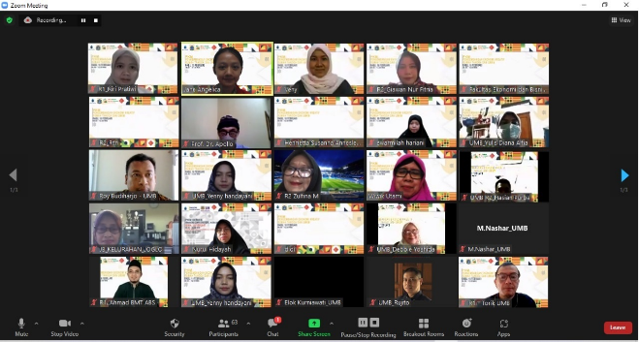
Gambar 1. Pelaksanaan

Pelaksanaan kegiatan Pengabdian Masyarakat dilakukan secara daring, sehubungan pada saat dilakukannya acara Pengabdian kepada Masyarakat, pada daerah binaan masih berlaku PPKM level 3. Dan peserta yang hadir dan sempat diabadikan sebanyak 63 orang.

Pelaksanaan Pengabdian kepada Masyarakat dilakukan secara gabungan, dengan kelompok lain dari Jurusan dan Fakultas yang sama.

Berbarengan dengan pelaksanaan yang dilakukan oleh penulis, terdapat pemaparan lain yaitu, Strategi Manajemen Keuangan UMKM, Pemaparan Laporan Keuangan EMKM, Akuntansi UMKM, Pengelolaan Keuangan Sederhana, Manajemen Usaha Warung, DLL.
Gambar 2. Peserta Bersama

Pemaparan makalah dimulai dengan penjelasan mengenai ketentuan baru mengenai serfifikasi, dimana pengurusan sertifikasi ini, tidak lagi dikelola oleh MUI.
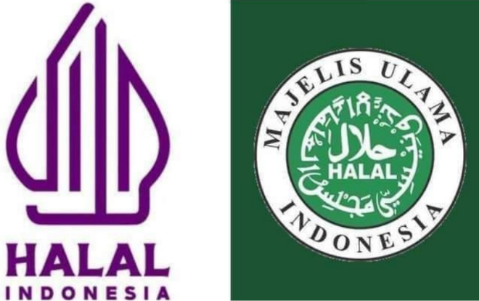
Gambar 3. Logo baru sertifikasi halal

Pemaparan tentang dana usaha halal dikemukakan pada presentasi yang dilakukan secara daring. Pada kesempatan itu penulis menjelaskan bahwa fokus sertifikasi halal hanya meliputi keberadaan barang dagangan (produk), proses pembuatan produk, memasak misalnya, proses pengadaan bahan mentah, penyimpanan, dlsb. Dalam kesempatan itu, penulis juga menyinggung cara jualan yang halal.

Dalam fokus sertifikasi halal yang ada, tidak ada evaluasi terkait pengadaan dana untuk usaha, baik untuk membeli barang mentah (cashflow) atau membeli alat untuk kerja (investasi), sehingga perlu dipertimbangkan bagi para pengusaha kecil untuk menghindari pinjaman berbasih bunga, seperti penggunaan dana dari kerabat atau Lembaga Keuangan Syariah yang diantaranya sudah beroperasi sejak 30 tahun yang lalu di Indonesia.
Pemaparan pada pelaksanaan Pengabdian Masyarakat disimpan di kanal youtube milik penulis yang berisi bahan perkuliahan yang diemban penulis yang insya allah dapat menjadi referensi secara verbal, dengan link https://www.youtube.com/watch?v=ErVSBn1Lk8g

SIMPULAN DAN SARAN
Insya Allah kegiatan Pengabdian Masyarakat ini bukan hanya sebagai pemenuhan tri-darma kampus dan dosen, akan tetapi menjadi kegiatan yang barokah bagi semua yang terlibat.

Saran dan harapan untuk kegiatan selanjutnya adalah dapat diadakan secara tatap muka, dan adanya keterlibatan dari Lembaga Keuangan yang besar, sehingga dapat langsung dijelaskan apa-apa saya yang dapat mereka berikan guna menjauhkan masyarakat dari riba, insya allah.

DAFTAR PUSTAKA

Djakfar, I., & Isnaliana. (2021). Model Pendampingan Pengurusan Sertifikasi Produk Makanan Halal Bagi UMKM - Aceh Kota Wisata Halal. Wikrama Parahita Jurnal Pengabdian Masyarakat, 5(1), 80–88.
Samiono, B. E., & Nurlatifah, H. (2021). Start-Up Business Camp TDA Wilayah Jakarta. Jurnal Pemberdayaan Masyarakat Universitas Al Azhar Indonesia, 3(2), 47. https://doi.org/10.36722/jpm.v3i2.549
Saratian, E. T. P., Soelton, M., Mugiono, M., & Muhtadin, M. (2019). Knowledge of “Maghrib” (Maysir, Gharar and Riba) for the Halal Transaction of the Community. ICCD Green Development in Industrial Comunity 4.0, 2(1), 33–37. https://doi.org/10.33068/iccd.vol2.iss1.198
SEGATI, A. (2018). Pengaruh Persepsi Sertifikasi Halal, Kualitas Produk, Dan Harga Terhadap Persepsi Peningkatan Penjualan. JEBI Jurnal Ekonomi Dan Bisnis Islam, 3(2), 159. https://doi.org/10.15548/jebi.v3i2.175
Widyaningrum, P. W. (2019). Pengaruh Label Halal, Kesadaran Halal, Iklan, dan Celebrity Endorser terhadap Minat Pembelian kosmetik melalui variabel Persepsi sebagai Mediasi (Studi Pada Civitas Akademika Universitas Muhammadiyah Ponorogo). Capital: Jurnal Ekonomi Dan Manajemen, 2(2), 74. https://doi.org/10.25273/capital.v2i2.3984

www.ekonomy.okezone.com, Pentingnya UMKM Miliki Sertifikasi Halal 21/10/1021 (dilihat 15/12/2021)
www.money.kompas.com, Saatnya Mendorong UMKM Tumbuh Sehat dan Berkelanjutan, 13/9/2021 (dilihat 16/12/2021)
www.news.detik.com, Ciptakan Lebih dari 200 Ribu UMKM Baru (25/10/2021 )dilihat pada 15/12/2021).

